Temat: Sylwetka Jana Pawła II w 100 rocznicę jego urodzin.
18.05.2020 – dzisiaj obchodzimy 100 rocznicę urodzin Karola Wojtyły, papieża Jana Pawła II. Pierwszy papież Polak był ogromnym autorytetem, jego nauczanie stało się drogowskazem moralnym i politycznym do walki z komunizmem oraz przy budowie demokratycznego państwa polskiego.
Wybór Karola Wojtyły na papieża wywołał w społeczeństwie eksplozje nadziei i energii. Jego pierwsza pielgrzymka do ojczyzny w czerwcu 1979 roku , gdy witały go entuzjastycznie miliony rodaków, miała kluczowe znaczenie dla powstania ruchu „Solidarność”. Wtedy to , w Warszawie, padły znamienne słowa, które zmieniły bieg historii : „ Niech zstąpi Duch Twój i odnowi oblicze ziemi. Tej ziemi. „ Rok później słowa te wydają owoce. Latem 1980 roku krajem wstrząsa fala strajków. Polacy domagają się zmian ekonomicznych i politycznych. Na czele komitetu strajkowego w Stoczni Gdańskiej staje Lech Wałęsa i wkrótce „Solidarność” staje się 10-milionową siłą zapowiadającą upadek komunizmu w Europie.
O Janie Pawle II tak wypowiada się kardynał Stanisław Dziwisz, wieloletni sekretarz papieża :
„W mrocznych latach drugiej wojny światowej, w konfrontacji ze złem totalitarnego systemu nazistowskiego, podjął on ostateczną decyzję, by służyć Bogu i człowiekowi jako sługa Ewangelii. To on wniósł niepodważalny wkład w obalenie bezbożnej ideologii i totalitarnego systemu w swojej ojczyźnie i w pozostałych krajach Europy Środkowo-Wschodniej. Zapłacił za to cenę, padając ofiarą zbrodniczego zamachu, przygotowanego przez tych, którym przeszkadzał w zawładnięciu światem i ludzkimi sumieniami . Patriotyzm Jana Pawła II nie miał nic wspólnego z nacjonalizmem, który zamyka człowieka w ciasnym kręgu jednego narodu i nie pozwala mu do końca zrozumieć, że przecież na ziemi jesteśmy dziećmi jednego Boga, niezależnie od pochodzenia, języka, koloru skóry czy wyznawanej religii. To przekonanie zbliżało papieża do innych, do prowadzenia dialogu również z inaczej myślącymi czy wierzącymi. W sercu papieża, który do Rzymu przybył "z dalekiego kraju", było miejsce dla wszystkich.”
Krótkie kalendarium życia Karola Wojtyły:
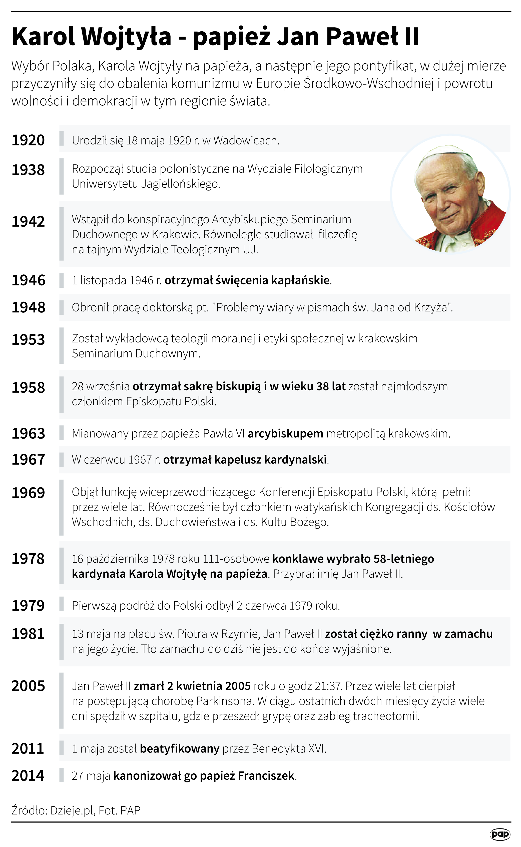
Poniżej przytaczam kilka cytatów Jana Pawła II:
„Wymagajcie od siebie choćby inni od was nie wymagali”
„Wczoraj do ciebie nie należy. Jutro niepewne... Tylko dziś jest twoje.”
"Nie lękajcie się. Otwórzcie, otwórzcie na oścież drzwi Chrystusowi!".
"Polska jest matką szczególną. Niełatwe są jej dzieje, zwłaszcza na przestrzeni ostatnich stuleci. Jest matką, która wiele przecierpiała i wciąż na nowo cierpi. Dlatego też ma prawo do miłości szczególnej".
"Każdy z was, młodzi przyjaciele, znajduje też w życiu jakieś swoje Westerplatte. Jakiś wymiar zadań, które musi podjąć i wypełnić. Jakąś słuszną sprawę, o którą nie można nie walczyć. Jakiś obowiązek, powinność, od której nie można się uchylić. Nie można zdezerterować".
"Dekalog jest jak kompas na burzliwym morzu, który umożliwia nam trzymanie kursu i dopłynięcie do lądu".
Zadanie:
- Wybierz jeden z powyższych cytatów i napisz, jak słowa papieża Polaka, ty możesz wypełniać w swoim życiu.
- Wyszukaj w zasobach Internetu informacje o innej osobie, która również prezentowała postawę oporu przeciw komunizmowi i dała temu wyraz swoim działaniem.
Odpowiedzi zapisz w zeszycie przedmiotowym, zostaną sprawdzone w późniejszym terminie, na lekcji on-line.

